**Фотоотчет по мероприятию проведенному**

**в честь «Воссоединения Крыма с Россией»**

**в группе раннего возраста №1**

**МАДОУ «Детский сад «Радуга» корпус 1**

**от 21.03.2022**

**Воспитатели: Лопатили Л.Б., Неверова О.А.**

**Цель:**

Формировать представление о празднике «Воссоединение Крыма с Россией», о Родине активизировать познавательную активность, развивать любознательность, воспитывать у детей любовь к своей Родине. Познакомить детей с флагом России.

**Задачи:**

**-** Побуждать детей рассматривать иллюстрации;

- Способствовать воспитанию у детей любви к Родине;

- Формировать у детей патриотические чувства.

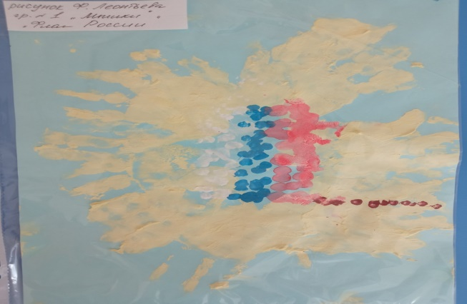

**Семья Зимина Дениса**

